Плотницко-столярная Мастерская
603135, г.Н.Новгород, пр-т Ленина, д.59
Тел. 8-910-875-27-07

ПРАЙС
Мы предлагаем широкий спектр профессионального малоэтажного каркасного строительства:
каркасные дома, бани, беседки, дачные туалеты, душевые кабины, хоз.блоки и многое др.

№ | Наименование | Описание | Цена
 | ТУАЛЕТЫ
1 | Строитель | Основание из бруса 100*50 мм, обработанное битумной мастикой. Каркас из бруса 50*50 мм. Пол -строганная доска 50*100 мм, наружная отделка «американка» строганная доска хвоя. Кровля ондулин. Обработка цветной пропиткой . Стульчак в комплекте. | 12 000 | 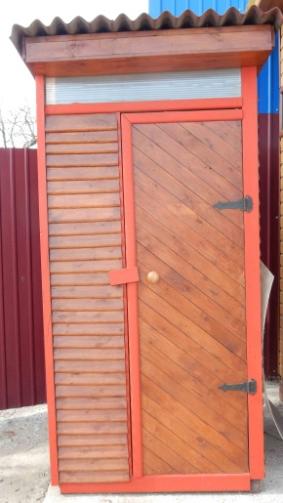
2 | Строитель Эконом | Основание из бруса 100*50 мм, обработанное битумной мастикой. Каркас из бруса 50*50 мм. Пол -строганная доска 50*100 мм, наружная отделка строганная доска 16*90мм хвоя. Кровля ондулин. Обработка цветной пропиткой. Стульчак в комплекте. | 11 000
3 | Солнышко | Основание из бруса 100*50 мм, обработанное битумной мастикой. Каркас из бруса 50*50 мм. Пол -строганная доска 50*100 мм, наружная отделка вагонка хвоя. Кровля поликарбонат 8 мм. Обработка цветной пропиткой . Стульчак в комплекте | 12 000 | 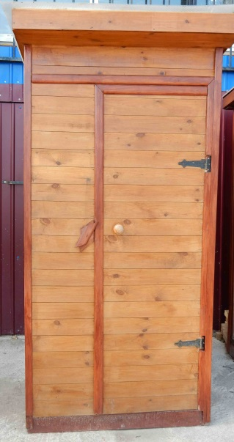
4 | Дачный | Основание из бруса 100*50 мм, обработанное битумной мастикой. Каркас из бруса 50*50 мм. Пол -строганная доска 50*100 мм, наружная отделка вагонка /имитация бруса/ фальцовка. Кровля ондулин. Обработка цветной пропиткой . Стульчак в комплекте | 12 000
5 | Теремок | Основание из бруса 100*50 мм, обработанное битумной мастикой. Каркас из бруса 50*50 мм. Пол -строганная доска 50*100 мм, наружная отделка вагонка хвоя. Кровля ондулин. Обработка цветной пропиткой. .Стульчак в комплекте | 15000 | 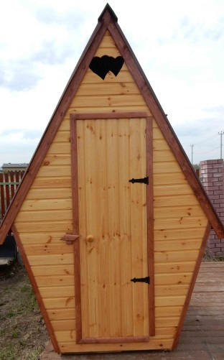
6 | Теремок VIP | Основание из бруса 100*50 мм, обработанное битумной мастикой. Каркас из бруса 50*50 мм. Пол -строганная доска 50*100 мм, наружная отделка вагонка хвоя. Кровля профлист С-10 или ондулин. Потолок изнутри обшит вагонкой. Обработка цветной пропиткой. Стульчак в комплекте (мягкая сидушка). Снабжен фановой трубой для отвода неприятного запаха. | 22 000 | 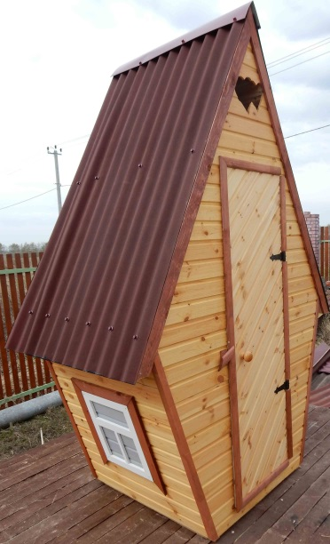
7 | Санузел+душевая | Основание из бруса 100*50 мм, обработанное битумной мастикой. Каркас из бруса 50*50 мм. Пол -строганная доска 36*150 мм, наружная отделка вагонка хвоя. Кровля профлист С-10. Обработка цветной пропиткой в 2 слоя. В санузле установлены унитаз и угловая раковина+ бак для воды с электроподогревом. Площадь такого санузла 1,5*2,8 м. Душевая оборудована так же, как душ «Дачный» | 85 000 | 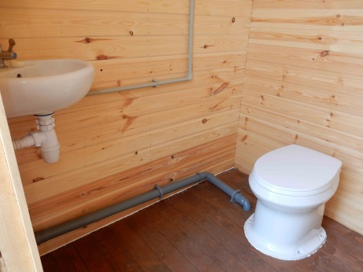
 | ДУШ
1 | Дачный | Душевая оборудована баком из ПНД объемом 200л. Бак упакован снизу и по бокам пенопластом толщ.100мм. Сверху бак закрыт крышей из поликарбоната 8 мм, плотно пришитой к стропилам. Это позволяет, нагретой от солнца воде, долго не остывать.  Бак снабжен системой перелива и закачки воды. Внутри душевой установлена лейка, позволяющая создать эффект дождя. Для удобства пользования в душевой предусмотрены окна, мыльница, вешалки для одежды и держатели полотенец. Для защиты от влаги внутри душевая в душевой предусмотрены занавески ПВХ.  Обработка внутренних стен и пола душевой выполнена яхтным лаком в 2 слоя. Пол снаружи и внутри обработан антисептической пропиткой.  Нижняя обвязка душевой выполнена из бруса 50*100мм, брус обработан битумной мастикой. Снаружи душевая обработана пропиткой в 2 слоя. | 37 000 | 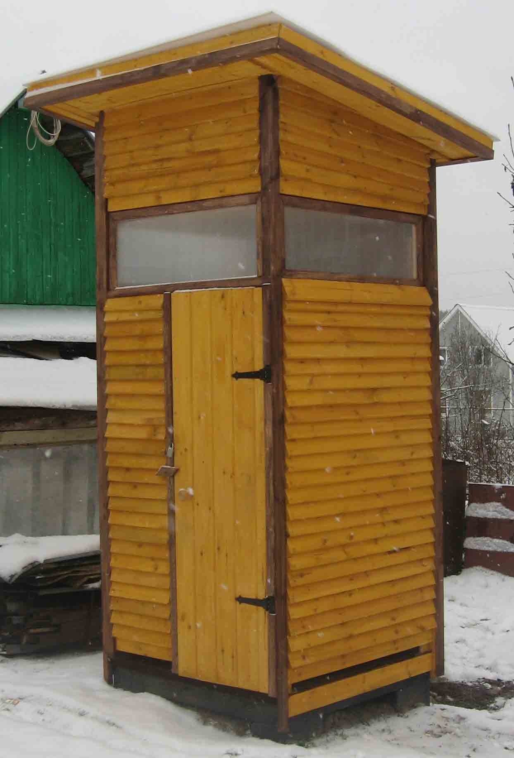
2 | Дачный VIP | Душ выполнен и оборудован так же, как и Дачный + электроподогрев бака душевой. | 40 000
3 | VIP Особый | Душ оборудован в основе так же, как и Дачный. Кабина каркасная 4*2м , утеплена (лето-зима), имеет предбанник , с дровяным бойлером (без печки), с душевым поддоном, септиком, с накопительным баком под воду. | 130 000
 | ХОЗБЛОК «1»
1 | Сарай | Основание 150*200 см из бруса 100*100 мм, обработанное битумной мастикой. Каркас из бруса 100*50 мм. Пол -строганная доска 50*100 мм, наружная отделка вагонка, фальцовка, имитация бруса, блок-хаус, деревянный сайдинг . Кровля ондулин. Обработка цветной пропиткой . | договорная | 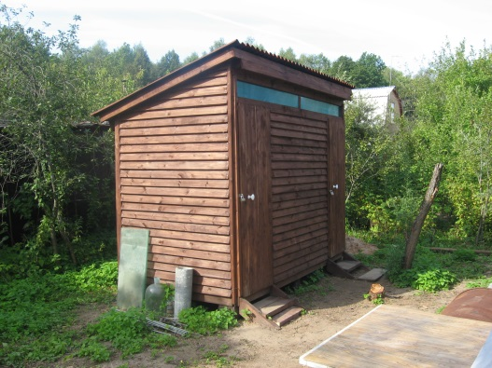
 | ХОЗБЛОК «2»
1 | Сарай+дровяник | Основание 150*250 см из бруса 100*100 мм, обработанное битумной мастикой. Каркас из бруса 50*50 мм и 50*100 мм. Пол -строганная доска 50*100 мм, наружная отделка вагонка/фальцовка/ имитация бруса/деревянный сайдинг . Кровля ондулин. Обработка цветной пропиткой . | договорная | 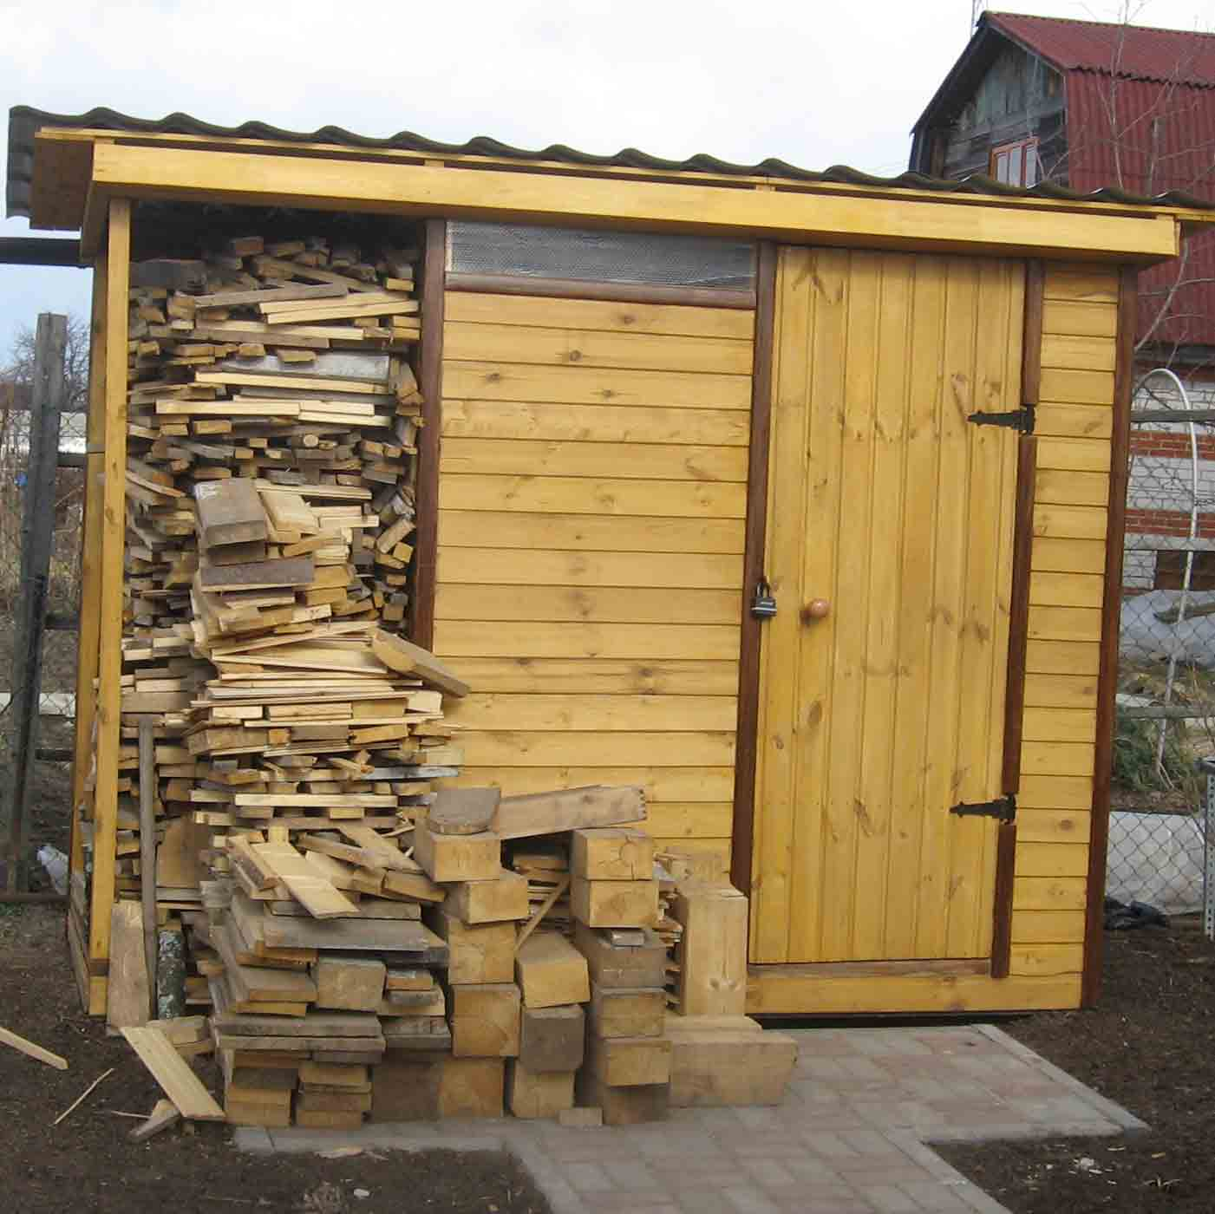
2 | Дровяник+туалет | Основание 150*250 см из бруса 100*100 мм, обработанное битумной мастикой. Каркас из бруса 50*50 мм. Пол -строганная доска 50*100 мм, наружная отделка вагонка /фальцовка/имитация бруса/деревянный сайдинг. Кровля ондулин. Обработка цветной пропиткой .Туалетный стульчак в комплекте. | договорная
3 | Сарай+туалет | Основание 150*250 см из бруса 100*100 мм, обработанное битумной мастикой. Каркас из бруса 50*50 мм. Пол -строганная доска 50*100 мм, наружная отделка вагонка /фальцовка/имитация бруса/деревянный сайдинг . Кровля ондулин. Обработка цветной пропиткой . Туалетный стульчак в комплекте. | договорная | 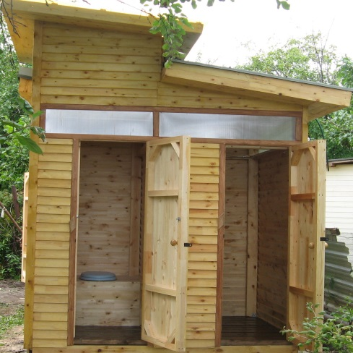
4 | Сарай+душевая | Основание 150*300 см из бруса 100*100 мм, обработанное битумной мастикой. Каркас из бруса 50*50 мм. Пол -строганная доска 50*100 мм, наружная отделка вагонка /фальцовка/имитация бруса/деревянный сайдинг. Кровля ондулин. Обработка цветной пропиткой . Душевая оборудована так же, как душ Дачный. | договорная | 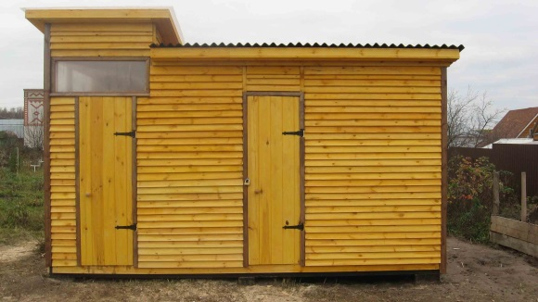
5 | Душевая +туалет | Основание 150*300 см из бруса 100*100 мм, обработанное битумной мастикой. Каркас из бруса 50*50 мм. Пол -строганная доска 50*100 мм, наружная отделка вагонка /фальцовка/имитация бруса/деревянный сайдинг. Кровля ондулин. Обработка цветной пропиткой . Душевая оборудована так же, как душ Дачный. Стульчак в комплекте. | договорная | 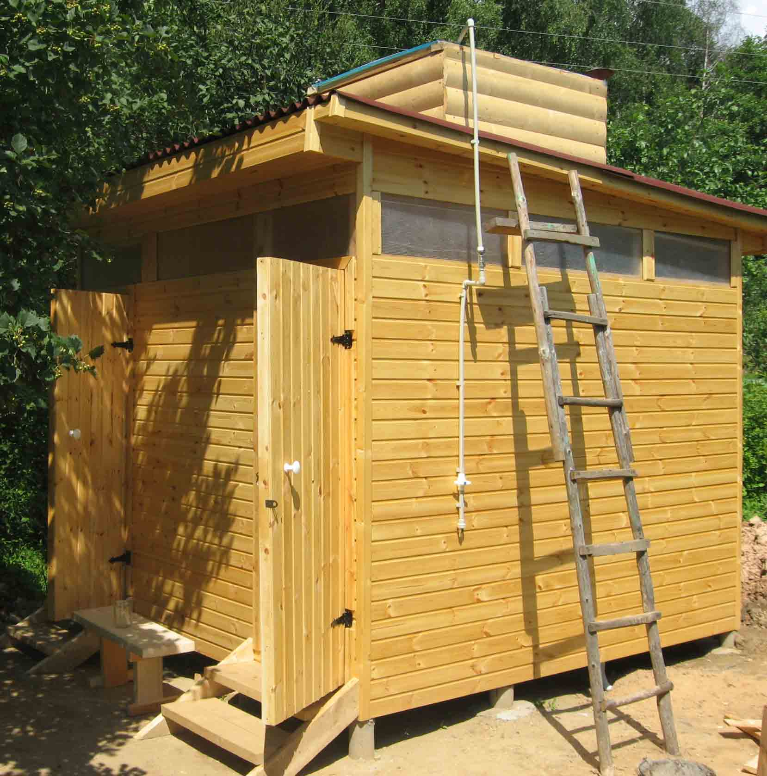
 | ХОЗБЛОК «3»
1 | Сарай+душ+туалет | Стоимость хозблоков зависит от площади пола и применяемых материалов. | От 7 000 руб.  до 11 000 руб. за 1 м2 пола.
2 | Сарай+дровяник+туалет
3 | Сарай+дровяник+душ
 | ХОЗБЛОК «4»
1 | Сарай+туалет+душ+дровяник
 | Каркасные дома | Минимальные сроки возведения: 2-3 месяца до въезда. Низкие расходы на отопление. Нет периода усадки. Стены сразу готовы к любой отделке. Привлекательная стоимость дома под ключ. | От 11 000 руб  до 25 000 руб. за 1 м2 | 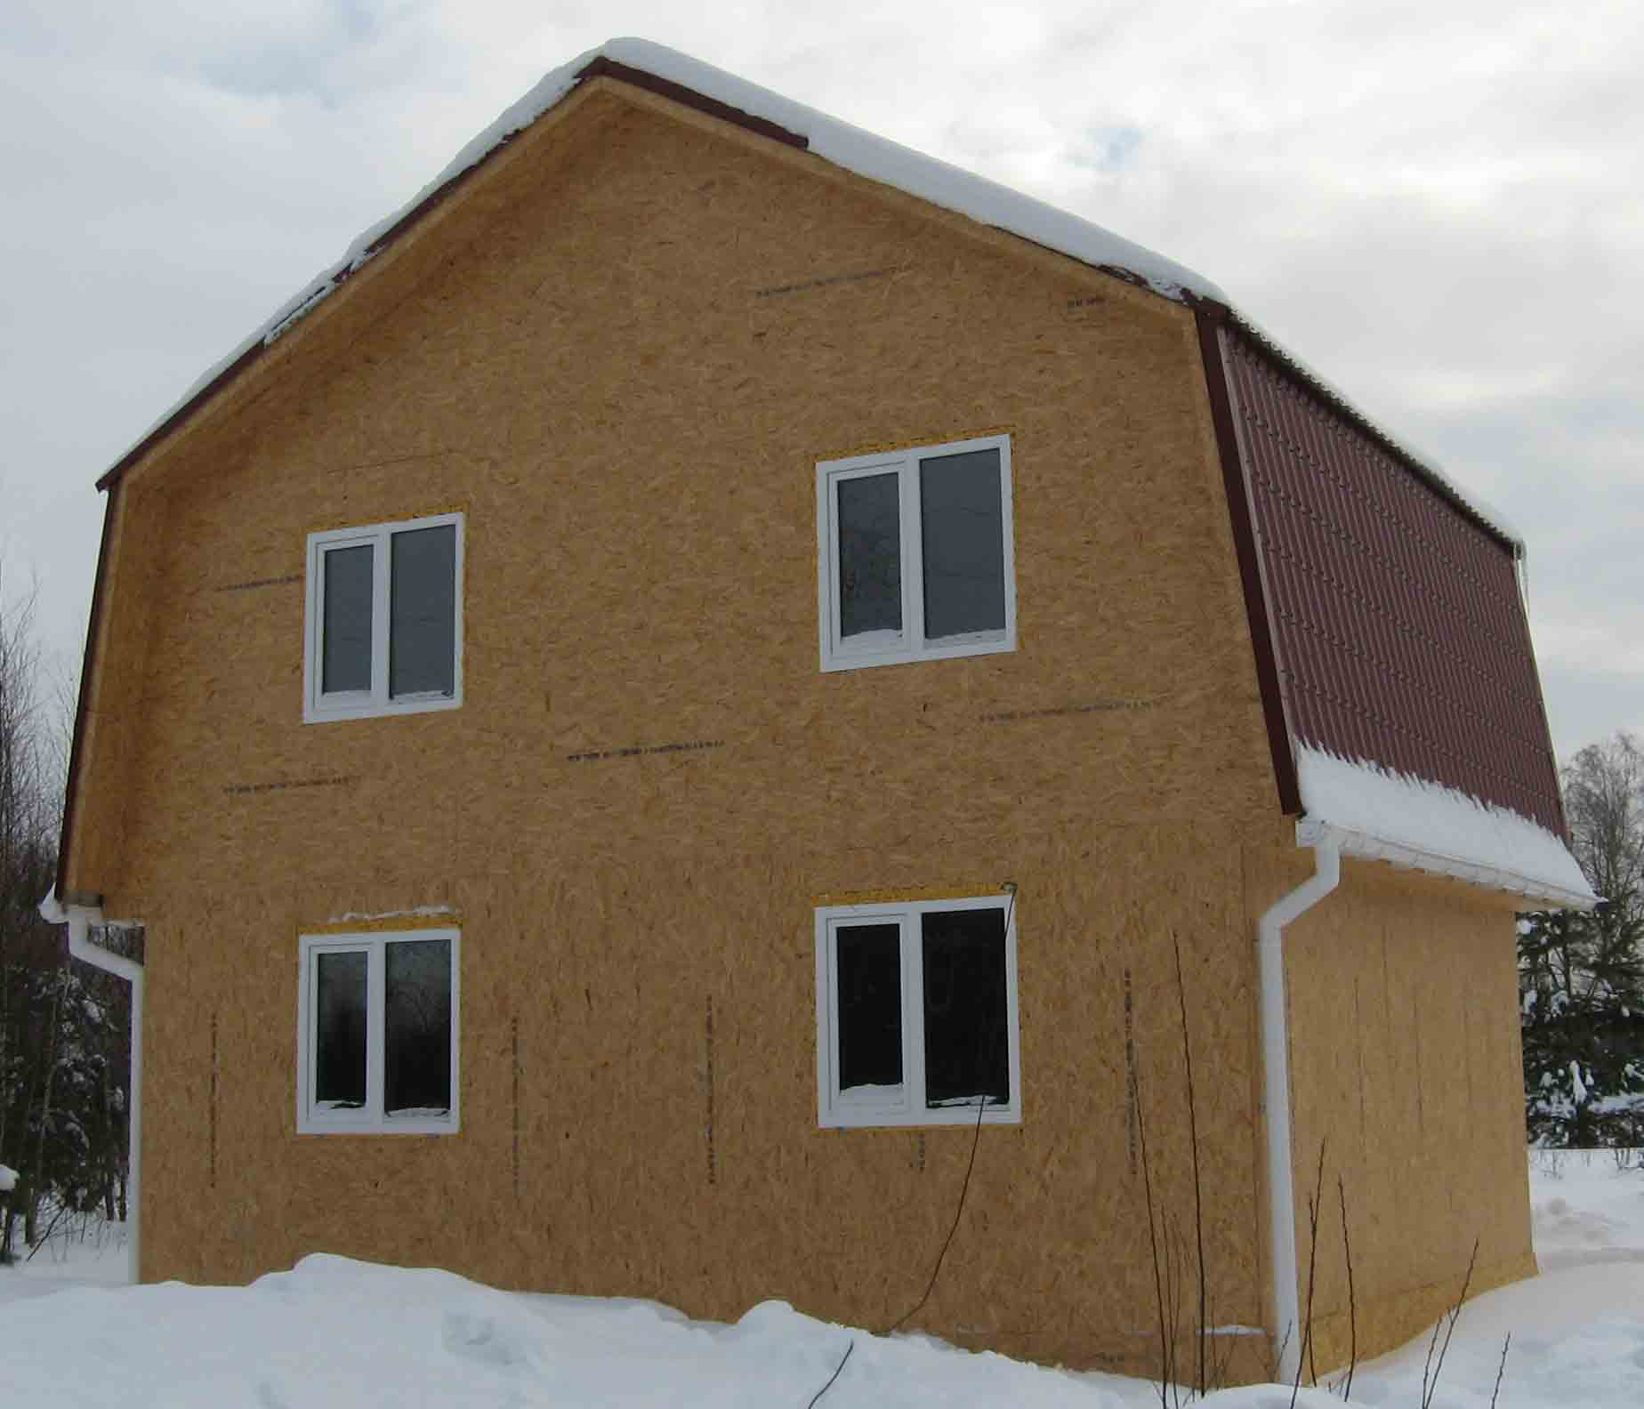
 | Бани | Строительство каркасных бань. Сборка рубленных бань. Внутренняя отделка бань любого типа со шлифовкой бруса, канапаткой швов. Строительство фундамента здания и печи, устройство чаш водоотвода септика. Установка печи. Прорезка оконных и дверных проемов с устройством окосячек или обсада. Грамотная консультация по строительству и реконструкции бань. | договорная | 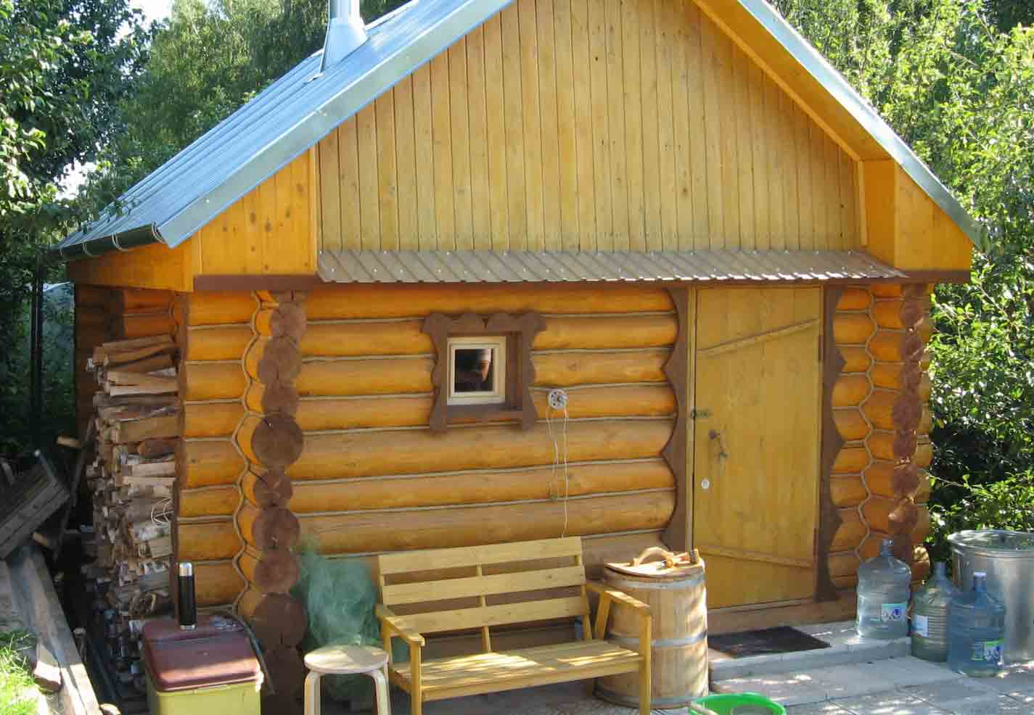
 | Беседки | Беседка – это маленький уголочек рая на вашем участке. Утреннее чаепитие или ужин в кругу семьи, дружеская беседа или шумная компания – и все это на свежем воздухе под пенье птиц и благоухание цветов. | договорная | 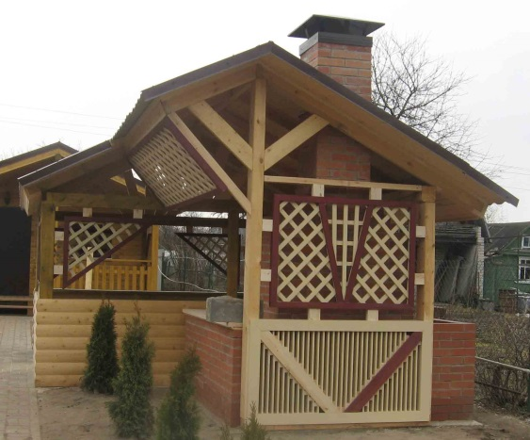
 | Декоративные решетки |  | договорная | 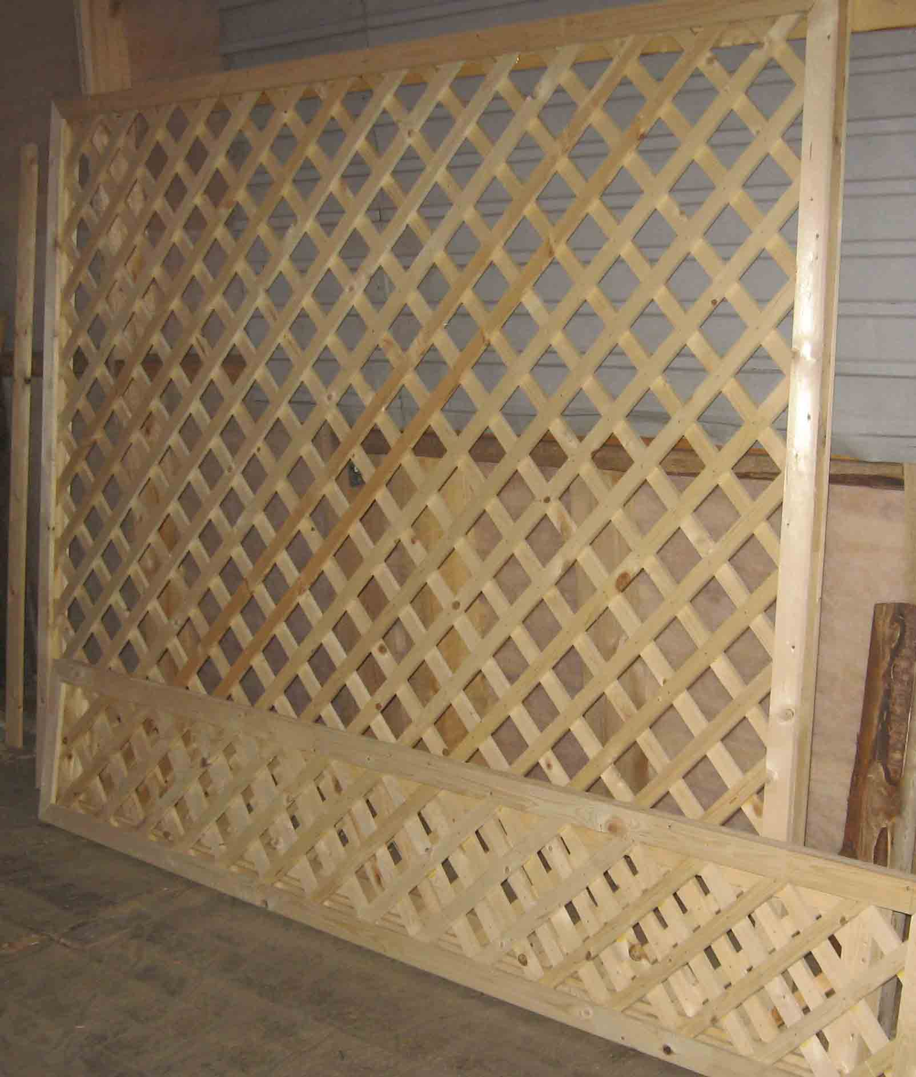
 | Песочница | Песочница имеет 2 скамейки и декоративную крышу от солнца. Снабжена крышкой для закрытия песка. Размер 1,5м*1,5м. | 14 000 | 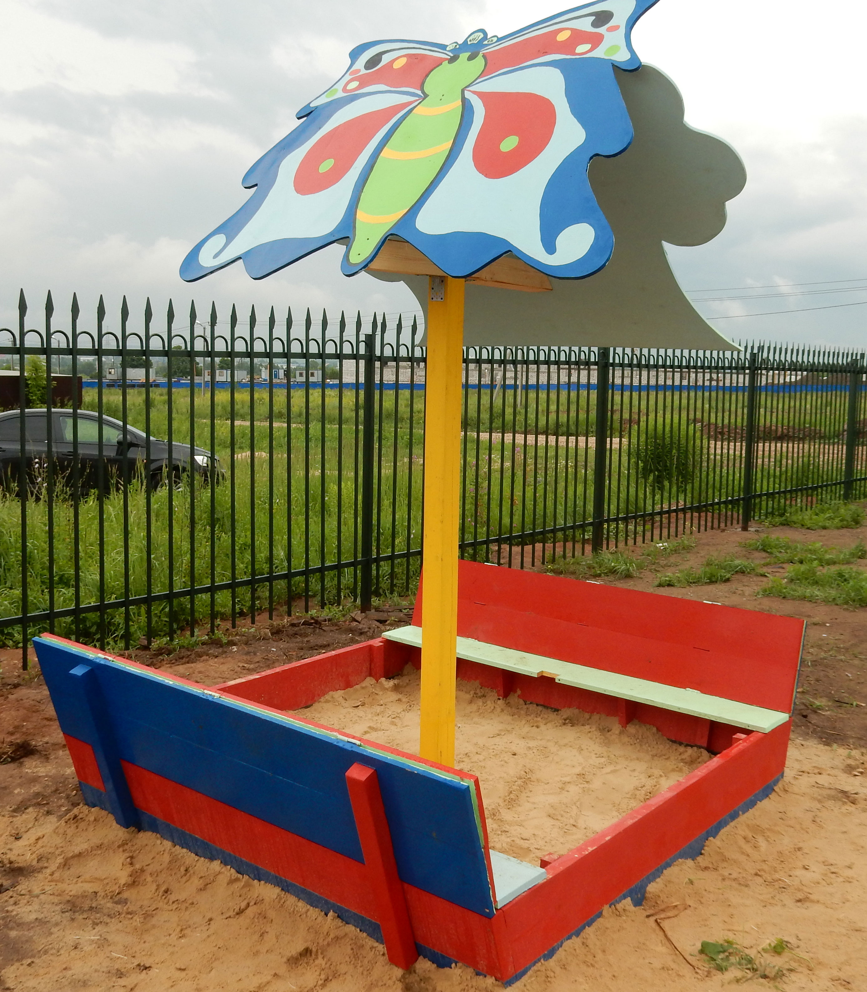

Доставка оговаривается отдельно.
Душ Дачный, Дачный VIP, а так же Хозблоки «1» и «2» собираются по месту или доставляются в сборе.
Душ VIP Особый и Хозблоки «3» и «4» собираются по месту в течении 5-7 дней.
Окраска заказанных изделий возможна в любой цвет по желанию Заказчика.

Установка туалетов
- Копка ямы под бочку
- Засыпка дна ямы дренажом
- Установка железной бочки 250 л
- Закопка бочки, планировка вынутой земли
- Установка 4-х фундаментных бетонных блоков 200*200*300 мм
- Обмазка битумной мастикой фундамента
- Установка туалета
Стоимость работ, включая бочку, дренаж, фундамент, мастику составляет 5000 р.

